Уважаемые родители!
Мы рады снова приветствовать вас в нашей литературной гостиной

Сегодня мы предлагаем вместе со своим ребенком прочитать русскую народную сказку «Сестрица Аленушка и братец Иванушка».
Спросите у ребенка, как он думает, почему сказка называется народной? - Кто их придумал и написал?
Расскажите ребенку:
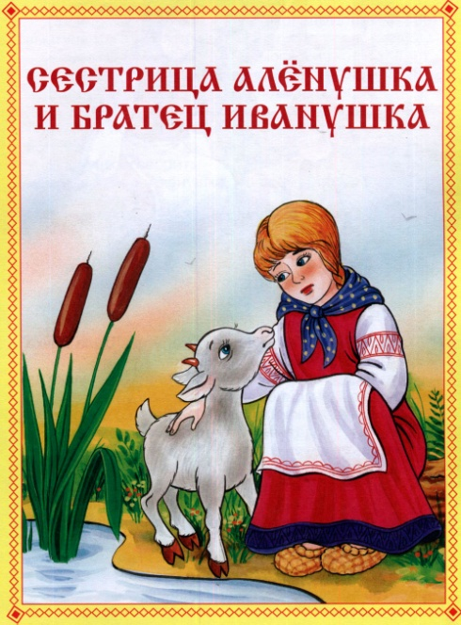
- Действительно, эти сказки придумал не писатель, не поэт, а русский народ много-много лет назад. А чтобы эти сказки не забылись - их рассказывали детям, а те, когда становились взрослыми, рассказывали их своим детям. Так дошли до нас русские народные сказки.

Итак… Сказка начинается…

- Жили - были Аленушка да Иванушка. Батюшка и матушка у них умерли и остались они одни - одинешеньки. Приходилось детям ходить в разные деревни и наниматься на разную работу. Идут по дальнему пути по
широкому полю. Шли, шли – солнце высоко, колодец далеко, жар донимает
пот выступает – захотелось Иванушке пить. Видят пруд, а около пруда
пасется стадо коров. Стоит коровье копытце, полно водицы.
-Сестрица Аленушка, я пить хочу, напьюсь из колодца?
-Не пей, братец, а то теленочком станешь! Дойдем до колодца там и
напьешься.
Послушался Иванушка и пошли они дальше. Шли , шли –колодец далеко
солнце высоко, жар донимает, пот выступает. Пришли они к речке, а около речки табун лошадей пасется. Стоит лошадиное копытце полно водицы.
Просит Иванушка:
- Сестрица Аленушка пить хочу – напьюсь из копытца!
-Не пей, братец, а то жеребеночком станешь! Послушался Иванушка и пошли они дальше.
Колодец далеко, солнце высоко, жар донимает, пот выступает. Видят козье копытце, полное водицы. Просит Иванушка
- Сестрица, Аленушка, я пить хочу.
-Потерпи Иванушка! Стоит водица в козьем копытце, да нельзя напиться – козленочком станешь, не пей братец!
Не вытерпел Иванушка, не послушался, напился из козьего копытца и стал козленочком. Прыгает перед Аленушкой и кричит «Ме - ме! Ме – ме!»
Зовет Аленушка братца, а вместо Иванушки бежит за ней беленький козленочек.
Залилась Аленушка слезами, села под стожок — плачет, а козленочек возле нее скачет.
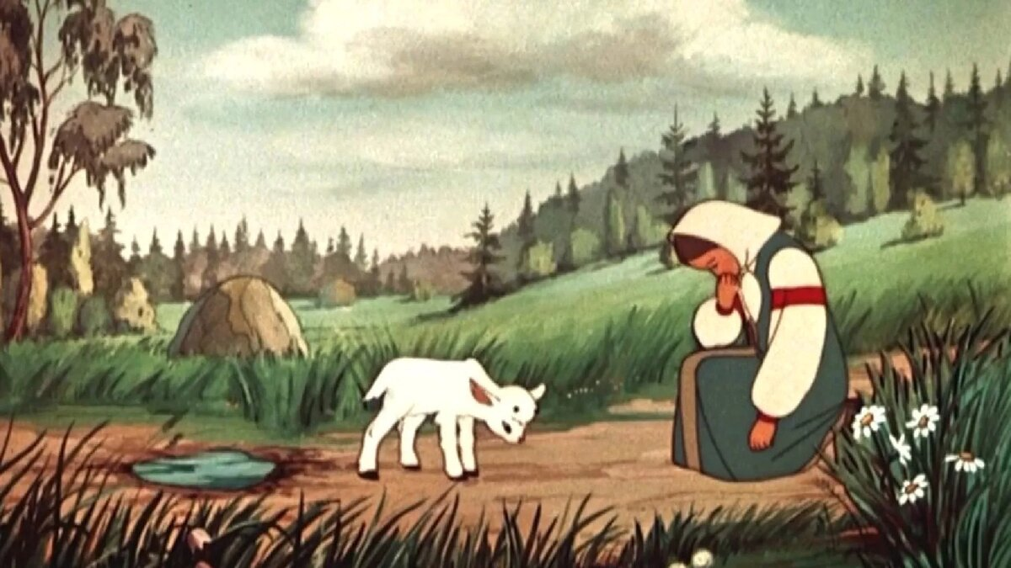
В ту пору ехал мимо купец:
— О чем, красная девица, плачешь?
Рассказала ему Аленушка про свою беду.
Купец ей говорит:
— Поди, за меня замуж. Я тебя наряжу в злато-серебро, и козленочек будет жить с нами.
Аленушка подумала, подумала и пошла за купца замуж.
Стали они жить-поживать, и козленочек с ними живет, ест-пьет с Аленушкой из одной чашки.
Один раз купца не было дома. Откуда ни возьмись, приходит ведьма: стала под Аленушкино окошко и так-то ласково начала звать ее купаться на реку.
Привела ведьма Аленушку на реку. Кинулась на нее, привязала Аленушке на шею камень и бросила ее в воду. А сама оборотилась Аленушкой, нарядилась в ее платье и пришла в ее хоромы. Никто ведьму не распознал. Купец вернулся — и тот не распознал. Одному козленочку все было ведомо. Повесил он голову, не пьет, не ест. Утром и вечером ходит по бережку около воды и зовет:
- Аленушка, сестрица моя!..
Выплынь, выплынь на бережок...
Узнала об этом ведьма и стала просить мужа — зарежь да зарежь козленка...
Купцу жалко было козленочка, привык он к нему. А ведьма так пристает, так упрашивает, — делать нечего, купец согласился:
— Ну, зарежь его...
Велела ведьма разложить костры высокие, греть котлы чугунные, точить ножи булатные.
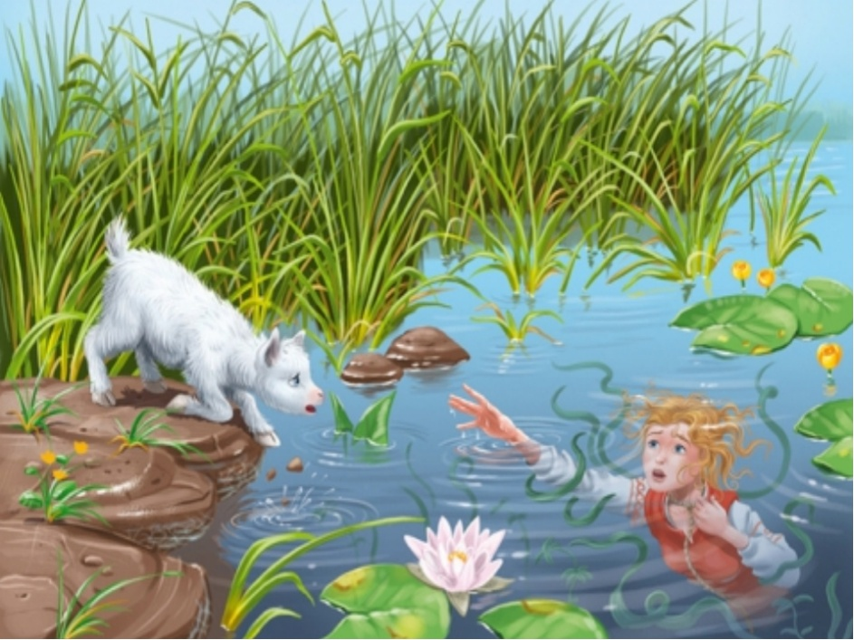
Козленочек проведал, что ему недолго жить, и говорит названому отцу:
— Перед смертью пусти меня на речку сходить, водицы испить, кишочки прополоскать.
— Ну, сходи.

Побежал козленочек на речку, стал на берегу и жалобнехонько закричал:
- Аленушка, сестрица моя!
Выплынь на бережок.
Костры горят высокие,
Котлы кипят чугунные,
Ножи точат булатные,
Хотят меня зарезати!

Аленушка из реки ему отвечает:
- Ах, братец мой Иванушка!
Тяжел камень на дно тянет,
Шелкова трава ноги спутала,
Желты пески на груди легли.
А ведьма ищет козленочка, не может найти и посылает слугу:
- Пойди найди козленка, приведи его ко мне.
Пошел слуга на реку и видит: по берегу бегает козленочек и жалобнехонько зовет:
- Аленушка, сестрица моя!
Выплынь, выплынь на бережок.
Костры горят высокие,
Котлы кипят чугунные,
Ножи точат булатные,
Хотят меня зарезати!

А из реки ему отвечают:
- Ах, братец мой Иванушка!
Тяжел камень на дно тянет,
Шелкова трава ноги спутала,
Желты пески на груди легли.

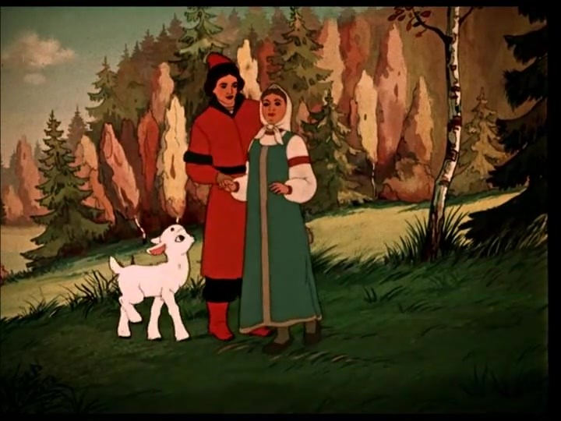
Слуга побежал домой и рассказал купцу про то, что слышал на речке. Собрали народ, пошли на реку, закинули сети шелковые и вытащили Аленушку на берег. Сняли камень с шеи, окунули ее в ключевую воду, одели ее в нарядное платье. Аленушка ожила и стала краше, чем была.

А козленочек от радости три раза перекинулся через голову и обернулся мальчиком Иванушкой.
Ведьму привязали к лошадиному хвосту и пустили в чистое поле.

Тут и сказки конец, а кто слушал – молодец!..

Объясните ребенку необычные слова (Дидактическое упражнение «Новые сказочные слова»):
Мочи нет - сил нет; в ту пору - в то время; наряжу в злато-серебро – богато, красиво; ест, пьет из одной чашки – живут дружно и др.

По окончанию чтения проведите с ребенком беседу по вопросам:
-Чем сказка отличается от других жанров…
-Какими словами начинается сказка?
-С кем жили Аленушка и Иванушка?
-Что случилось потом с детьми?
-Какая беда случилась с Иванушкой? Первый раз, какое копытце он повстречал? Кем бы он стал, если бы выпил? И так далее все копытца (теленочком, жеребеночком, козленочком). Послушался ли он мудрого совета сестры? Какими словами можно охарактеризовать Иванушку? (непослушный, упрямый, глупый).
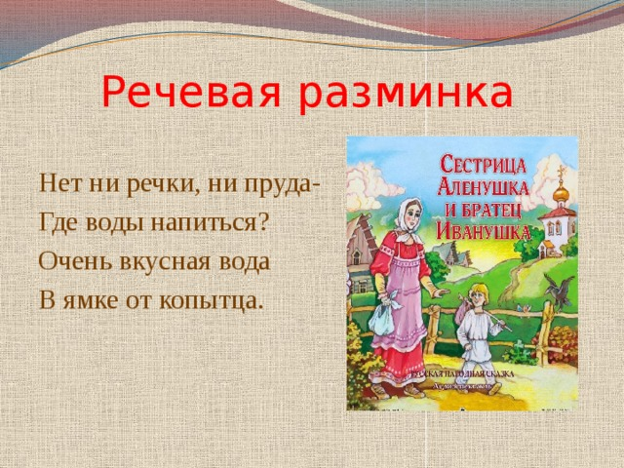
Сделайте с ребенком речевую разминку, повторите несколько раз стихотворение. Обсудите можно, ли пить воду из лужи? Почему?

- Какой плохой персонаж появляется (злая ведьма?)
- Какими словами можно охарактеризовать ее (злая, плохая, противная, хитрая, обманщиц?)
- Чем она была хитрая (перехитрила купца, обернулась Аленушкой и велела зарезать козленочка?)
-Кто спас Аленушку?

Удивительная сказка, не правда ли? Мы и погоревать успели, и доброму
концу порадоваться. Какие же необычные, сказочные события происходят с сестрицей Аленушкой и братцем Иванушкой!

До новых встреч!

Ознакомление с художественной литературой. Чтение русской народной сказки «Сестрица Аленушка и братец Иванушка». Т. М. Бондаренко. стр.341.

